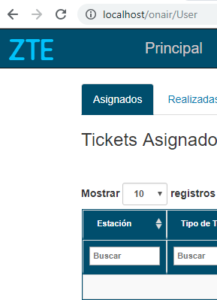Pasos para cambiar contraseña

1. Desplegar menú (click logo ZTE)
2. Click a la opción Configuración

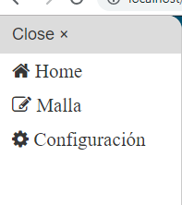

1. Seleccionar que desea actualizar

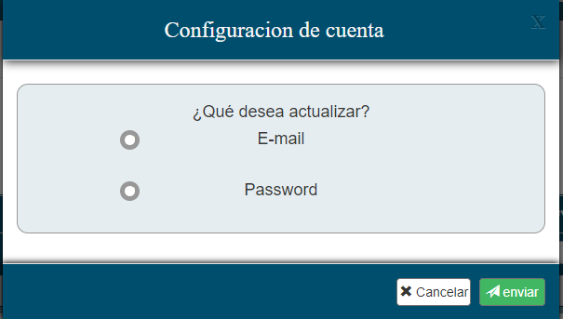

1. Ingresar la contraseña de acceso actual (por defecto inicia con abc123) y darle click al botón validar.

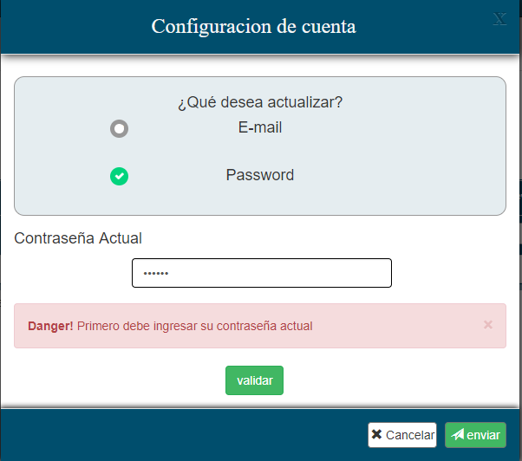

1. Ingrese y confirme su nueva contraseña o correo si es el caso y dele click en enviar.

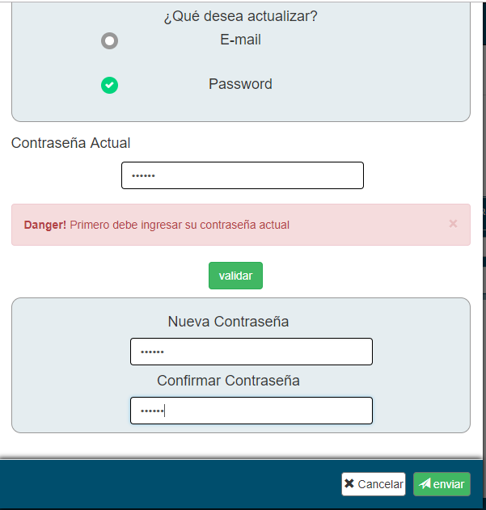

1. Confirmar el cambio.

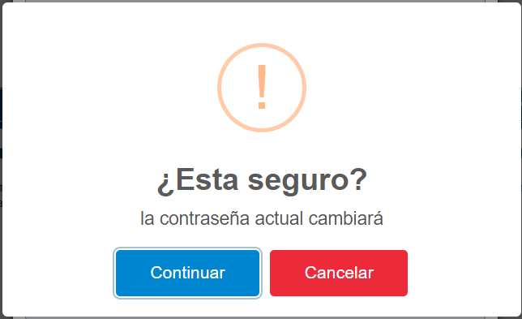

NOTA: El sistema lo enviará nuevamente a la pantalla de logueo donde deberá ingresar con la nueva contraseña.